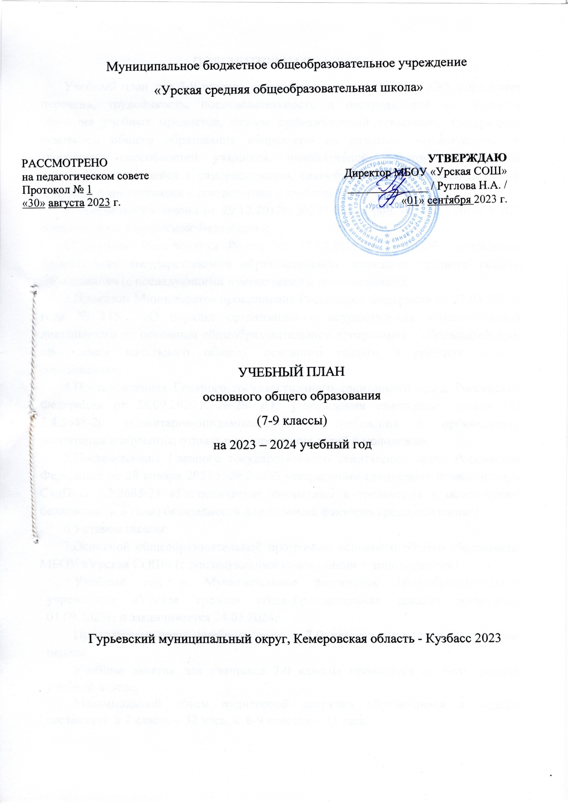
ПОЯСНИТЕЛЬНАЯ ЗАПИСКА
Учебный план для 7-9 классов составлен на основе ФГОС ООО, определяет перечень, трудоёмкость, последовательность и распределение по периодам обучения учебных предметов, формы промежуточной аттестации. Содержание основного общего образования направлено на развитие познавательных и творческих способностей учащихся, инициативной, всесторонне развитой личности, стремящейся к самореализации, самообразованию и самовоспитанию. Учебный план составлен в соответствии с требованиями:
1.Федерального закона от 29.12.2012г. №273-ФЗ (в ред. от 31.12.2014г.) «Об образовании в Российской Федерации»;
2.Приказом Минобрнауки России от 17.12.2010 №1897 «Об утверждении федерального государственного образовательного стандарта основного общего образования» (с последующими изменениями и дополнениями).
3.Приказом Министерства просвещения Российской Федерации от 22.03.2021г. года № 115 «О порядке организации и осуществления образовательной деятельности по основным общеобразовательным программам – образовательным программам начального общего, основного общего и среднего общего образования»;
4.Постановлениея Главного государственного санитарного врача Российской Федерации от 28.09.2020 г. № 28 «Об утверждении санитарных правил СП 2.4.3648-20 «Санитарно-эпидемиологические требования к организациям воспитания и обучения, отдыха и оздоровления детей и молодежи»;
5.Постановления Главного государственного санитарного врача Российской Федерации от 28 января 2021 г. № 2 «Об утверждении санитарных правил и норм СанПиН 1.2.3685-21 «Гигиенические нормативы и требования к обеспечению безопасности и (или) безвредности для человека факторов среды обитания»;
6.Уставом школы;
7.Основной общеобразовательной программы основного общего образования МБОУ «Урская СОШ» (с последующими изменениями и дополнениями).
Учебный год в Муниципальное бюджетное общеобразовательное учреждение «Урская средняя общеобразовательная школа» начинается 01.09.2023г. и заканчивается 24.05.2024г.
Продолжительность учебного года в 7-9 классах составляет 34 учебные недели.
Учебные занятия для учащихся 7-9 классов проводятся по 5-ти дневной учебной неделе.
Максимальный объем аудиторной нагрузки обучающихся в неделю составляет в 7 классе – 32 часа, в 8-9 классах – 33 часа.
Учебный план состоит из двух частей — обязательной части и части, формируемой участниками образовательных отношений. Обязательная часть учебного плана определяет состав учебных предметов обязательных предметных областей.
Часть учебного плана, формируемая участниками образовательных отношений, обеспечивает реализацию индивидуальных потребностей обучающихся. Время, отводимое на данную часть учебного плана внутри максимально допустимой недельной нагрузки обучающихся, может быть использовано: на проведение учебных занятий, обеспечивающих различные интересы обучающихся.
Обучение ведется на русском языке. Учебный план для 7-9 классов не предусматривает преподавание учебных предметов «Родной язык» и «Литературное чтение на родном языке» предметной области «Родной язык и родная литература», так как от родителей не поступил запрос изучать указанные учебные предметы.
Учебный план не предусматривает преподавание и изучение предмета «Второй иностранный язык» в рамках обязательной предметной области «Иностранный язык», так как родители не выразили желание изучать данный предмет.
При изучении предмета «Иностранный язык» деление на подгруппы осуществляется при следующем условии: количество обучающихся в классе более 21 человека.
В рамках предметной области «Математика и информатика» предусмотрено изучение следующих учебных предметов: «Алгебра», «Геометрия», «Вероятность и статистика», «Информатика».
Учебный предмет «История» в рамках обязательной предметной области «Общественно-научные предметы» включает в себя учебные курсы «Всеобщая история» и «История России», на которые суммарно отводится 2 часа в неделю; в 9 классах в соответствии с ФОП ООО в учебный предмет «История», помимо учебных курсов «Всеобщая история» и «История России», включен курс «Введение в новейшую историю» объемом 17 часов.
В обязательную часть учебного плана входят восемь предметных областей:
Предметная область «Русский язык и литература» представлена учебными предметами: «Русский язык» по 4 часа в 7 классах и по 3 часа в 8-9 классах;
«Литература» по 2 часа в 7-8 классах и по 3 часа 9 классах.
Предметная область «Иностранные языки» представлена учебным предметом «Иностранный язык (английский)» в 7-9 классах по 3 часа в неделю.
Предметная область «Математика и информатика» представлена учебными предметами:
«Алгебра» в 7-9 классах по 3 часа в неделю;
«Геометрия» в 7- 9 классах по 2 часа в неделю;
«Вероятность и статистика» в 7-9 классах по 1 часу в неделю;
«Информатика» в 7-9 классах по 1 часу в неделю.
Предметная область «Общественно – научные предметы» представлена учебными предметами:
«История» в 7-8 классах по 2 часа в неделю и в 9 классах по 2,5 часа в неделю;
«Обществознание» в 7-9 классах по 1 часу в неделю;
«География» в 7-9 классах по 2 часа в неделю.
Предметная область «Естественно – научные предметы» представлена учебными предметами:
«Физика» в 7-8 классах по 2 часа в неделю, в 9 классах по 3 часа в неделю;
«Химия» в 8-9 классах по 2 часа в неделю;
«Биология» в 7 классах по 1 часу в неделю и в 8-9 классах по 2 часа в неделю.
Предметная область «Искусство» представлена учебными предметами:
«Изобразительное искусство» в 7-8 классах по 1 часу в неделю;
«Музыка» в 7-8 классах по 1 часу в неделю.
Предметная область «Технология» представлена учебным предметом «Технология» в 7 классах по 2 часа в неделю и в 8-9 классах по 1 часу в неделю.
Предметная область «Физическая культура и основы безопасности жизнедеятельности» представлена учебными предметами:
«Физическая культура» в 7-9 классах по 2 часа в неделю, третий час реализуется за счет внеурочной деятельности «Мир спортивных игр»;
«Основы безопасности жизнедеятельности» в 8-9 классах по 1 часу в неделю.
Часть, формируемая участниками образовательных отношений, представлена учебным предметом:
«Черчение» в 8 классах (1 час в неделю) направлен на формирование графической культуры обучающихся, развития мышления, творческого потенциала личности;
и групповым занятием:
«Основы смыслового чтения и работы с текстом» в 7 классах (2 часа в неделю, в 8 классах (1 час в неделю), в 9 классах (0,5 часа в неделю) с целью формирования навыка смыслового чтения и практического использования орфографической зоркости, пунктуационной грамотности при работе с текстами различного содержания.
Промежуточная аттестация – процедура, проводимая с целью оценки качества освоения обучающимися части содержания (четвертное оценивание) или всего объема учебной дисциплины за учебный год (годовое оценивание).
Промежуточная/годовая аттестация обучающихся за четверть осуществляется в соответствии с календарным учебным графиком.
Все предметы обязательной части учебного плана оцениваются по четвертям. Учебные предметы из части, формируемой участниками образовательных отношений, оценивается по четвертям.
Промежуточная аттестация проходит на последней учебной неделе четверти. Формы и порядок проведения промежуточной аттестации определяются «Положением о формах, периодичности и порядке текущего контроля успеваемости и промежуточной аттестации обучающихся» и «Положением системы оценивания образовательных достижений обучающихся».
Освоение основной образовательной программ основного общего образования завершается итоговой аттестацией.
Нормативный срок освоения основной образовательной программы основного общего образования составляет 5 лет.

УЧЕБНЫЙ ПЛАН 7-9 классов
Предметная область | Учебный предмет | Количество часов в неделю
 |  | 7а | 7б | 8а | 8б | 9а | 9б
Обязательная часть
Русский язык и литература | Русский язык | 4 | 4 | 3 | 3 | 3 | 3
 | Литература | 2 | 2 | 2 | 2 | 3 | 3
Иностранные языки | Иностранный язык | 3 | 3 | 3 | 3 | 3 | 3
Математика и информатика | Математика | - | - | - | - | - | -
 | Алгебра | 3 | 3 | 3 | 3 | 3 | 3
 | Геометрия | 2 | 2 | 2 | 2 | 2 | 2
 | Вероятность и статистика | 1 | 1 | 1 | 1 | 1 | 1
 | Информатика | 1 | 1 | 1 | 1 | 1 | 1
Общественно-научные предметы | История | 2 | 2 | 2 | 2 | 2,5 | 2,5
 | Обществознание | 1 | 1 | 1 | 1 | 1 | 1
 | География | 2 | 2 | 2 | 2 | 2 | 2
Естественно-научные предметы | Физика | 2 | 2 | 2 | 2 | 3 | 3
 | Химия | - | - | 2 | 2 | 2 | 2
 | Биология | 1 | 1 | 2 | 2 | 2 | 2
Искусство | Изобразительное искусство | 1 | 1 | - | - | - | -
 | Музыка | 1 | 1 | 1 | 1 | - | -
Технология | Технология | 2 | 2 | 1 | 1 | 1 | 1
Физическая культура и основы безопасности жизнедеятельности | Физическая культура | 2 | 2 | 2 | 2 | 2 | 2
 | Основы безопасности жизнедеятельности | 0 | 0 | 1 | 1 | 1 | 1
Итого |  | 30 | 30 | 31 | 31 | 32.5 | 32.5
Часть, формируемая участниками образовательных отношений
Наименование учебного курса
Основы смыслового чтения и работы с текстом |  | 2 | 2 | 1 | 1 | 0,5 | 0,5
Черчение |  | - | - | 1 | 1 | - | -
Итого |  | 2 | 2 | 2 | 2 | 0,5 | 0,5
ИТОГО недельная нагрузка |  | 32 | 32 | 33 | 33 | 33 | 33
Количество учебных недель |  | 34 | 34 | 34 | 34 | 34 | 34
Всего часов в год |  | 1088 | 1088 | 1122 | 1122 | 1122 | 1122

